**“Proyecto EPSAndes”**

Camilo Andres Salinas, Juan Andres Salazar

Presentación Iteración 1

Universidad de los Andes, Bogotá, Colombia

{ca.salinas, ja.salazarb[}@uniandes.edu.co](mailto:%7d@uniandes.edu.co)

**Tabla de contenido**

1 Modelo de Funcionamientos

1.1 Roles de Usuario

1.2 Funcionalidades Principales

1.2.1 Requerimiento Funcionales

1.2.2 Requerimientos Funcionales de Consulta

1.3 Reglas de Funcionamiento

2 Casos de Uso

3 UML

4 Diseño de la Base de Datos

4.1 Modelo Relacional Propuesto

5 Objetivos Logrados

5.1 Objetivos logrados

5.2 Objetivos No Logrados

6 Referencias

# Modelo de Funcionamiento

## En el marco de la Ley 100 de 1993, “Por la cual se crea el sistema de seguridad social integral y se dictan otras disposiciones”, se crean en Colombia las Entidades Promotoras de Salud (EPS). El objetivo de estas instituciones es proveer los servicios de salud, de manera que los habitantes del país estén en la capacidad de ser atendidos de sus dolencias de salud, cumpliendo los criterios de “eficiencia, universalidad, solidaridad, integralidad, unidad y participación”. Uniandes ha decidido implementar EPSANDES, una aplicación que apoye a las Entidades Promotoras de Salud en su operación diaria. Cada EPS que opera utilizando EPSANDES tiene su propia instancia de la aplicación.

.

## Roles de Usuario

En EPSAndes nos preocupamos por mejorar el sistema de salud. Nosotros ofrecemos a los usuarios un lugar donde se apoye la logística de las EPS, con esto ofrecemos **facilitar** las labores de la EPS; ya que, con cada instancia de nuestra aplicación la EPS es capaz de administrar su información y realizar tareas logísticas. Adicionalmente, ofrecemos una poderosa integridad de los datos garantizando que todas las transacciones sean efectivas, coherentes y consistentes. Además, con nuestra plataforma ofrecemos la mejor seguridad posible a la plataforma, nuestra estrategia para lograr esto es implementar un sistema de autenticación de usuarios para el sistema.

## Funcionalidades Principales

Los requerimientos funcionales que debe realizar EPSAndes son:

#### Requerimiento Funcionales

**RF1 –** Registrar Roles de Usuario

**RF2 –** Registrar Usuario

**RF3 -** Registrar IPS

**RF4 –** Registrar Medico

**RF5 –** Registrar Afiliado

**RF6 –** Registrar un Servicio de Salud Prestado por una IPS

**RF7 –** Registrar una Orden de Servicio de Salud por Parte de un Afiliado

**RF8 –** Realizar la Reserva de un Servicio de Salud por Parte de un Afiliado

**RF9 –** Registrar la Prestación de un Servicio de Salud a un Afiliado por Parte de una IPS

#### Requerimientos Funcionales de Consulta

**RFC1 –** Mostrar la Cantidad de Servicios Prestados Por cada IPS Durante un Periodo de Tiempo y en el Año Corrido.

**RFC2 –** Mostrar los 20 Servicios Mas Solicitados.

**RFC3 –** Mostrar el Índice de Uso de Cada uno de los Servicios Provistos.

**RFC4 –** Mostrar los Servicios que Cumplen con Cierta Característica.

**RFC5 –** Mostar la Utilización de Servicios de EPSAndes por un Afiliado Dado, en un Rango de Fechas Indicado.

## Reglas de Funcionamiento

.

# Casos de Uso

|  |  |
| --- | --- |
| **Nombre** | RF1. REGISTRAR ROLES DE USUARIO |
| **Resumen** | Se registran los roles de usuario definidos en la descripción del negocio. Debe incluir todos los roles de usuario indicados en el enunciado. |
| **Entradas** | |
| nombre | |
| id | |
| userName | |
| passWord | |
| infoAdicional | |
| **Resultados** | |
| Se registra un nuevo rol de usuario en la base de datos con los datos ingresados | |
|  | |
| **RNF asociados** | |
| Persistencia | |

|  |  |
| --- | --- |
| **Nombre** | RF2 - REGISTRAR USUARIOS |
| **Resumen** | Registra un usuario nuevo de EPSAndes en la base de datos. |
| **Entradas** | |
| identificación | |
| nombre | |
| userName | |
| passWord | |
| rol | |
| información adicional según su rol | |
| **Resultados** | |
| Se registra un nuevo usuario en la base de datos con los datos ingresados | |
|  | |
| **RNF asociados** | |
| Persistencia | |

|  |  |
| --- | --- |
| **Nombre** | RF3 - REGISTRAR IPS |
| **Resumen** | Registra una IPS contratada por la EPS para la prestación de los servicios de salud. Deben tener al menos 3 servicios de salud comunes entre ellas. |
| **Entradas** | |
| nombre | |
| localización | |
|  | |
| **Resultados** | |
| Se registra una nueva IPS en la base de datos con los datos ingresados | |
|  | |
| **RNF asociados** | |
| Persistencia | |

|  |  |
| --- | --- |
| **Nombre** | RF4 - REGISTRAR MEDICO |
| **Resumen** | Registra la información de los médicos que prestan el servicio médico a una IPS. Un médico puede prestar sus servicios a varias IPS. |
| **Entradas** | |
| nombre | |
| identificación | |
| userName | |
| passWord | |
| rango | |
| especializacion | |
| **Resultados** | |
| Se registra un nuevo médico en la base de datos con los datos ingresados | |
|  | |
| **RNF asociados** | |
| Persistencia | |

|  |  |
| --- | --- |
| **Nombre** | RF5 - REGISTRAR AFILIADO |
| **Resumen** | Registra la información de un afiliado a la EPS. De acuerdo con RF2, considere inicialmente 15 afiliados. |
| **Entradas** | |
| nombre | |
| id | |
| userName | |
| passWord | |
| edad | |
| peso | |
| estatura | |
| **Resultados** | |
| Se registra un nuevo afiliado en la base de datos con los datos ingresados | |
|  | |
| **RNF asociados** | |
| Persistencia | |

|  |  |
| --- | --- |
| **Nombre** | RF6 - REGISTRAR UN SERVICIO DE SALUD PRESTADO POR UNA IPS |
| **Resumen** | Registra la descripción de los servicios que una IPS pone a disposición de los afiliados a la EPS. |
| **Entradas** | |
| capacidad | |
| horario semanal de disponibilidad | |
| servicios Ofrecidos | |
| **Resultados** | |
| Se registra un nuevo servicio de salud en la base de datos con los datos ingresados | |
|  | |
| **RNF asociados** | |
| Persistencia | |

|  |  |
| --- | --- |
| **Nombre** | RF7 - REGISTRAR UNA ORDEN DE SERVICIO DE SALUD PARA UN AFILIADO POR PARTE DE UN MÉDICO |
| **Resumen** | Registra la especificación de la serie de servicios de salud que requiere el afiliado para el cuidado de su salud. |
| **Entradas** | |
| tipo | |
| descubrimientos | |
| remision | |
| **Resultados** | |
| Se registra una nueva orden de servicio de salud en la base de datos con los datos ingresados | |
|  | |
| **RNF asociados** | |
| Persistencia | |

|  |  |
| --- | --- |
| **Nombre** | RF8 – REALIZAR LA RESERVA DE UN SERVICIO DE SALUD POR PARTE DE UN AFILIADO |
| **Resumen** | Reserva la prestación de un servicio de salud por parte de un afiliado, siempre y cuando haya disponibilidad. |
| **Entradas** | |
| Servicio solicitado | |
| Horario del servicio | |
|  | |
| **Resultados** | |
| Se realiza la reserva de un servicio de salud para un usuario | |
|  | |
| **RNF asociados** | |
| Persistencia | |
|  | |

|  |  |
| --- | --- |
| **Nombre** | RF9 – REGISTRAR LA PRESTACIÓN DE UN SERVICIO DE SALUD A UN AFILIADO POR PARTE DE UNA IPS |
| **Resumen** | Registra la prestación del servicio de salud al afiliado. |
| **Entradas** | |
| reserva | |
|  | |
| **Resultados** | |
| Se registra la prestación de un servicio de salud. | |
|  | |
| **RNF asociados** | |
| Persistencia | |
| Transaccionalidad | |

|  |  |
| --- | --- |
| **Nombre** | RFC1 – MOSTRAR LA CANTIDAD DE SERVICIOS PRESTADOS POR CADA IPS DURANTE UN PERIODO DE TIEMPO Y EN EL AÑO CORRIDO |
| **Resumen** | Encuentra los servicios prestados por las IPS según los parámetros ingresados |
| **Entradas** | |
| Periodo de tiempo | |
|  | |
| **Resultados** | |
| Servicio prestado por cada una de las IPS | |
|  | |
| **RNF asociados** | |
| Persistencia | |

|  |  |
| --- | --- |
| **Nombre** | RFC2 - MOSTRAR LOS 20 SERVICIOS MÁS SOLICITADOS. |
| **Resumen** | Encuentra los 20 servicios más solicitados por los usuarios |
| **Entradas** | |
| Periodo de tiempo | |
|  | |
| **Resultados** | |
| 20 servicios más solicitados | |
|  | |
| **RNF asociados** | |
| Persistencia | |

|  |  |
| --- | --- |
| **Nombre** | RFC3 - MOSTRAR EL ÍNDICE DE OCUPACIÓN DE USO DE CADA UNO DE LOS SERVICIOS PROVISTOS |
| **Resumen** | Muestra el índice de uso para cada servicio prestado por una IPS |
| **Entradas** | |
| IPS por consultar | |
|  | |
|  | |
| **Resultados** | |
| Índices de ocupación | |
|  | |
| **RNF asociados** | |
| Persistencia | |

|  |  |
| --- | --- |
| **Nombre** | RFC4 - MOSTRAR LOS SERVICIOS QUE CUMPLEN CON CIERTA CARACTERÍSTICA |
| **Resumen** | Muestra los servicios con una característica en común. |
| **Entradas** | |
| característica | |
|  | |
| **Resultados** | |
| Lista de los servicios semejantes | |
|  | |
| **RNF asociados** | |
| Persistencia | |

|  |  |
| --- | --- |
| **Nombre** | RFC5 - MOSTRAR LA UTILIZACIÓN DE SERVICIOS DE EPSANDES POR UN AFILIADO DADO, EN UN RANGO DE FECHAS INDICADO. |
| **Resumen** | Encuentra los servicios utilizados por un afiliado en un rango de fechas |
| **Entradas** | |
| id del afiliado | |
| Fechas | |
| **Resultados** | |
| Lista con los servicios solicitados y usados por un afiliado | |
|  | |
| **RNF asociados** | |
| Persistencia | |

# UML

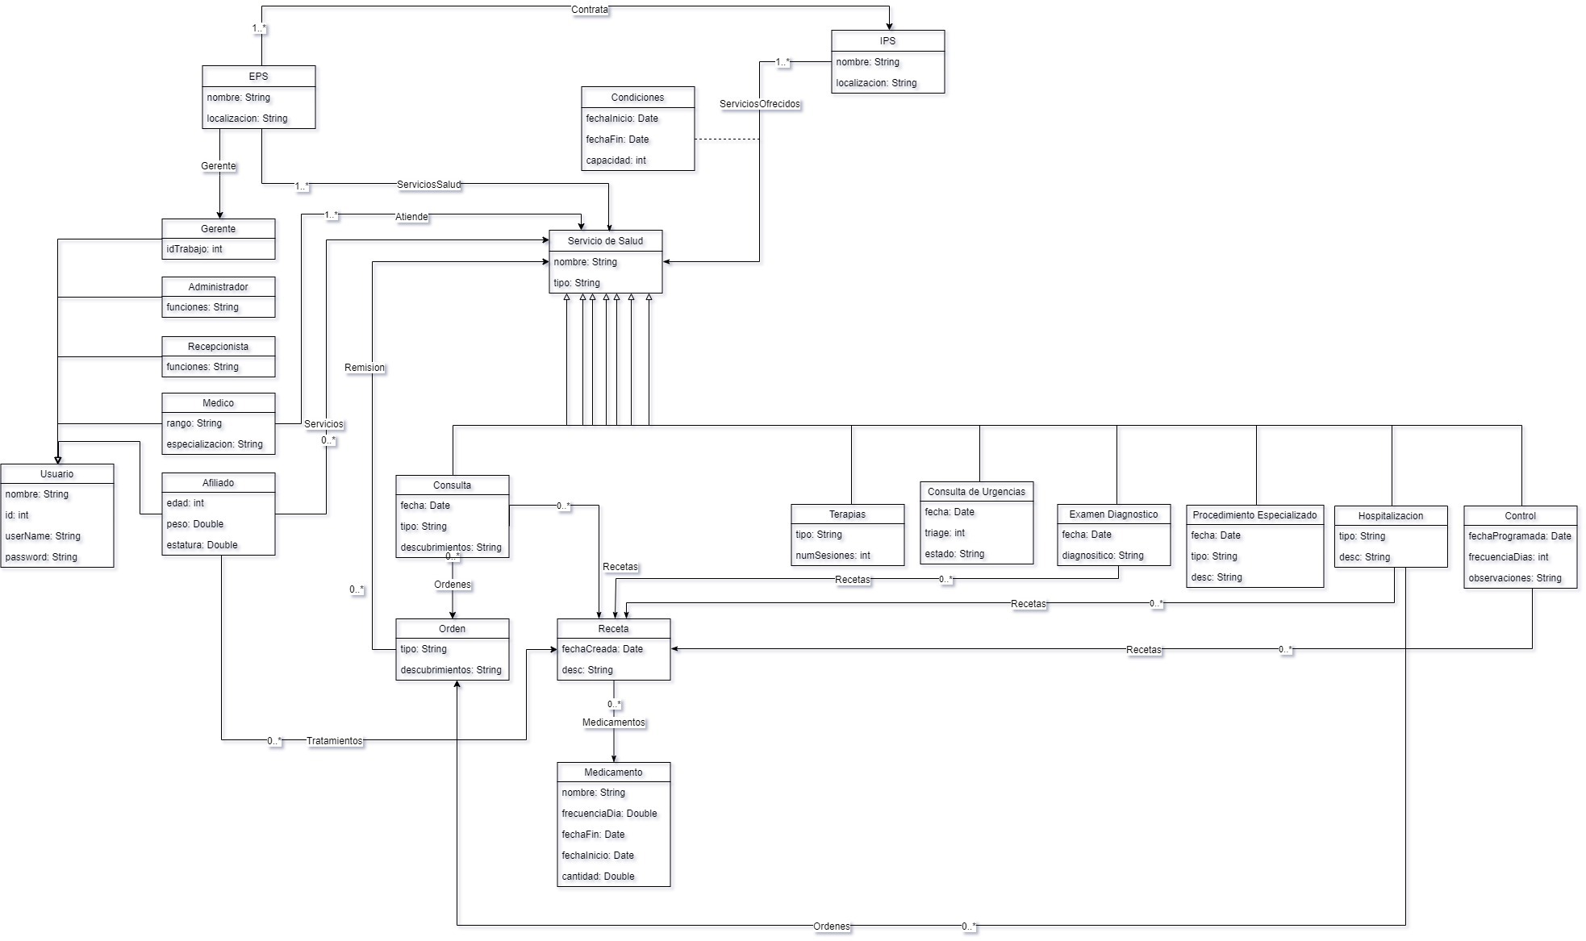

Para el correcto funcionamiento de nuestra plataforma debemos persistir todas las clases modeladas. Esto es necesario para cumplir con las propiedades estándares ACID, fundamentales para implementar un modelo correcto. Las propiedades ACID son:

• **Atomicidad**: Se deben hacer todas las operaciones o ninguna

• **Consistencia**: El estado de la BD se debe mantener consistente entre las transacciones.

• **Aislamiento**: La ejecución de la transacción se debe hacer de manera aislada, como si esta fuera la única.

• **Durabilidad**: Luego de la ejecución, los datos deben quedar en la BD.

Adicionalmente para garantizar la privacidad de nuestros usuarios, al momento de acceder a la plataforma cada usuario debe ingresar un nombre de usuario y contraseña establecidos.

# Diseño de la Base de Datos

## Modelo Relacional Propuesto

# 

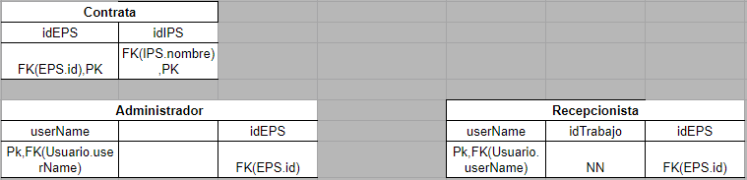

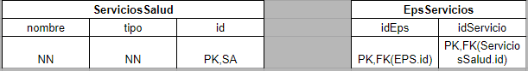

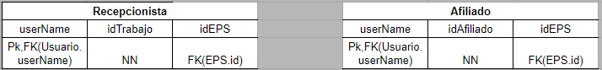

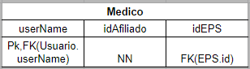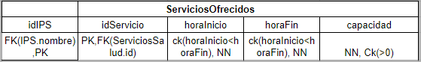

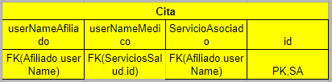

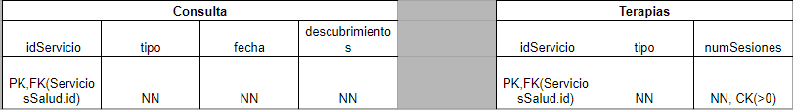

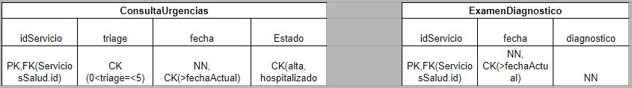

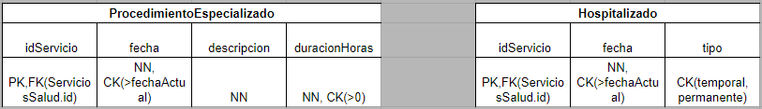

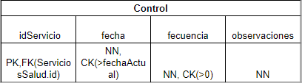

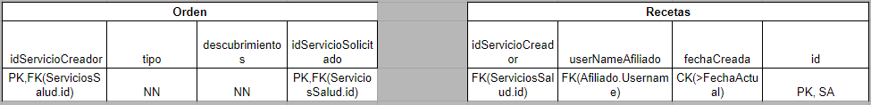

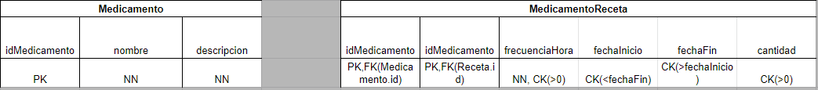

# Objetivos Logrados

## Objetivos logrados

-Realizar el modelaje

-Realizar los requerimientos Funcionales

-Realizar los requerimientos Funcionales de consulta

## Objetivos No Logrados

# 

# Referencias